电学知识
The particles of the atom are the negative electron, the positive proton, and the uncharged neutron.
- 电场力 Electric Field Force
q
- 电场强度 electric fields ①→点电荷
②
→任意
③高斯求电场
适用三种情况
1）
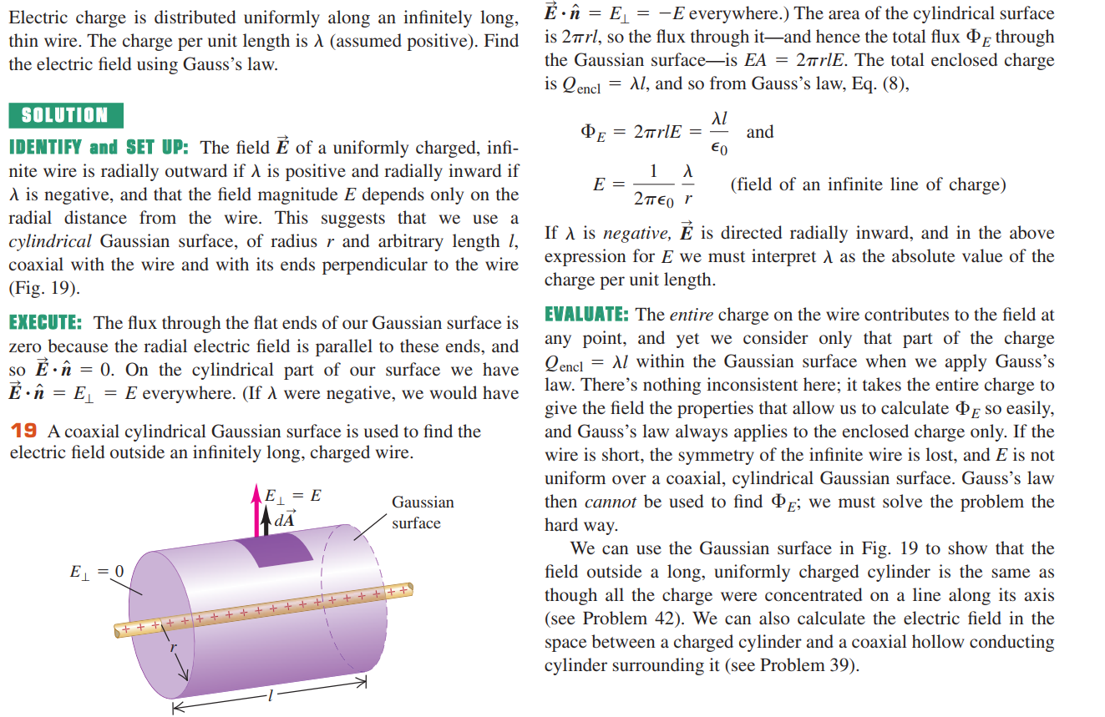
2）
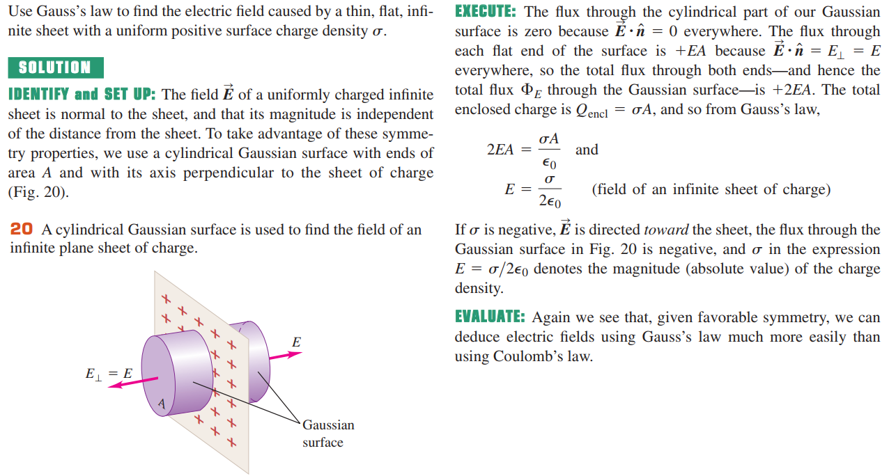
3）
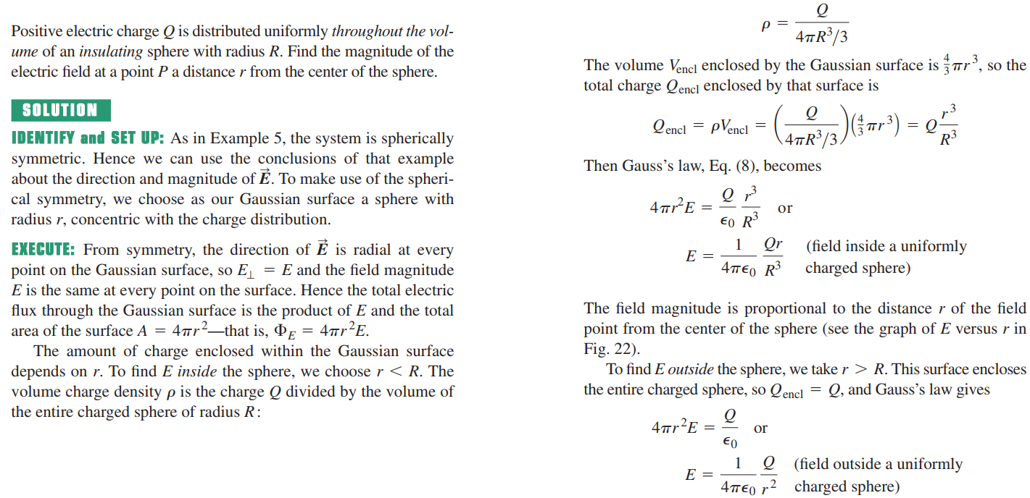

④,,
- 电通量 Electric flux
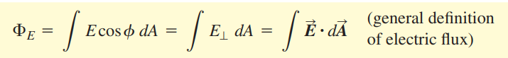
- 电势 Electric Potential ①$V=\frac{q}{4πε_{0}r}$→点电荷
②→有限大的任意情况
1）
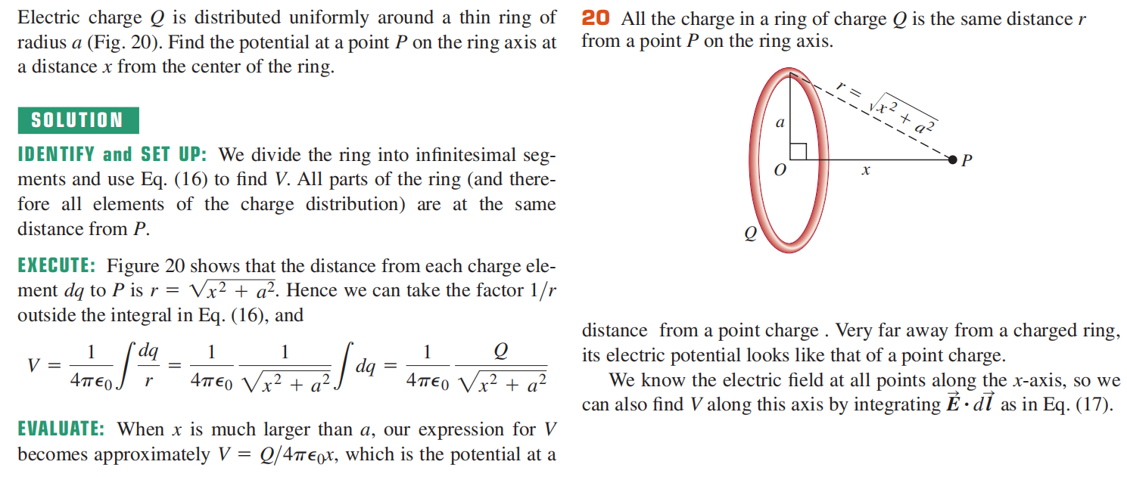
2）
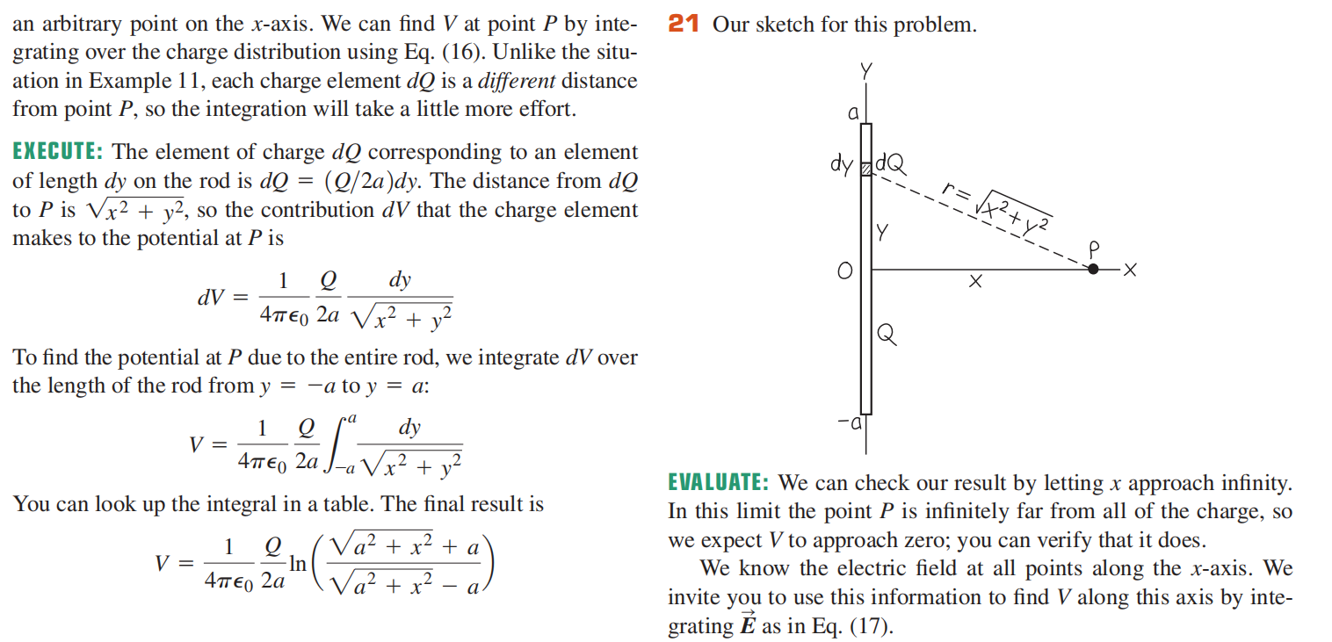

③先用高斯定理求E，再用积分到势能O点
适用三种情况
1）
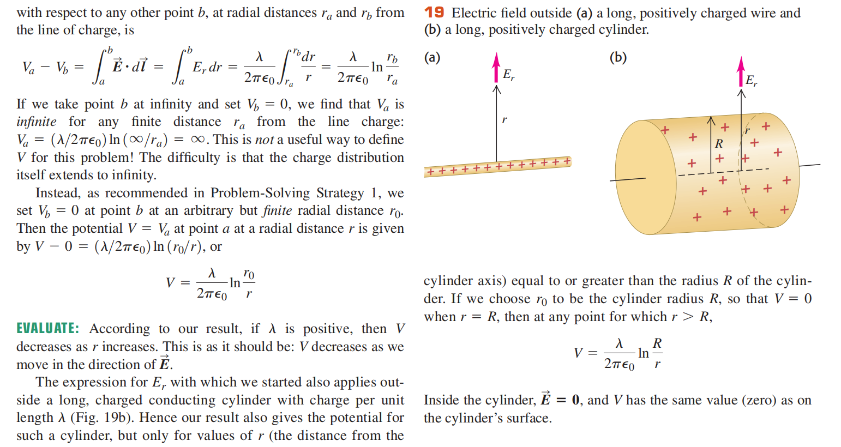
2）
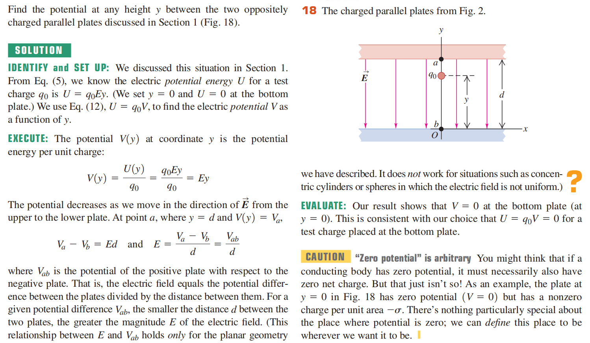
3）
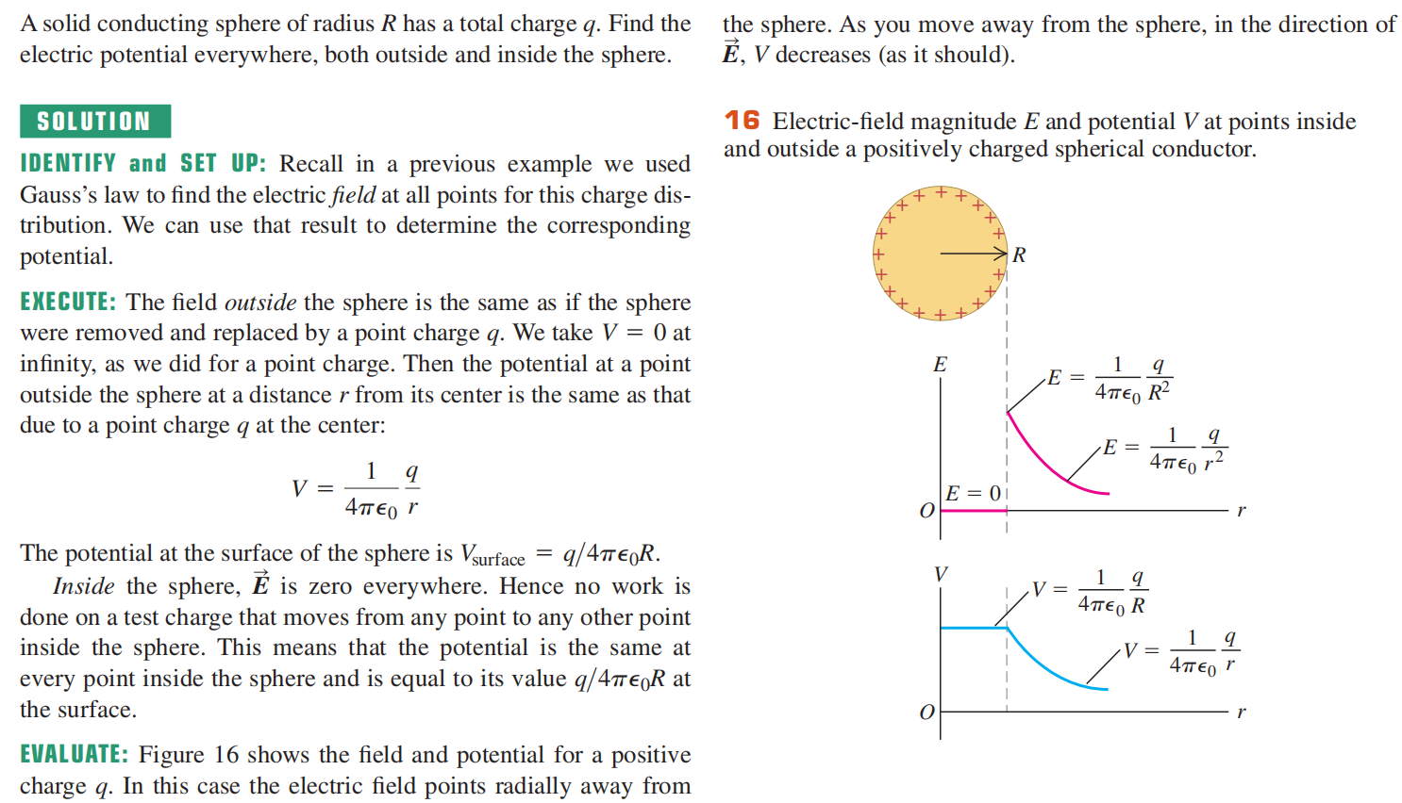
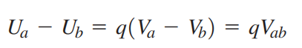
- 电容器电容→任意电容器
→平面电容器
串
并
1）
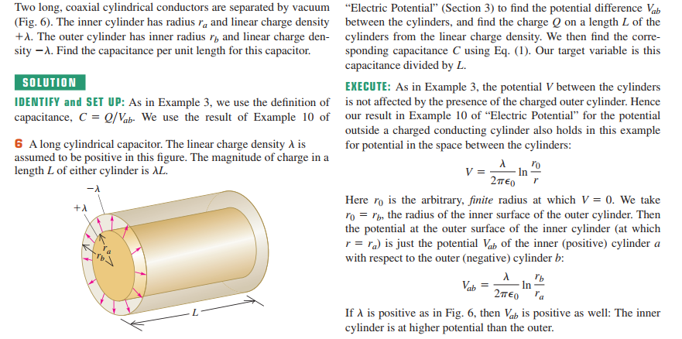
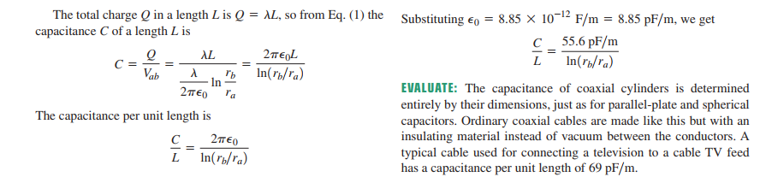

2）

3）

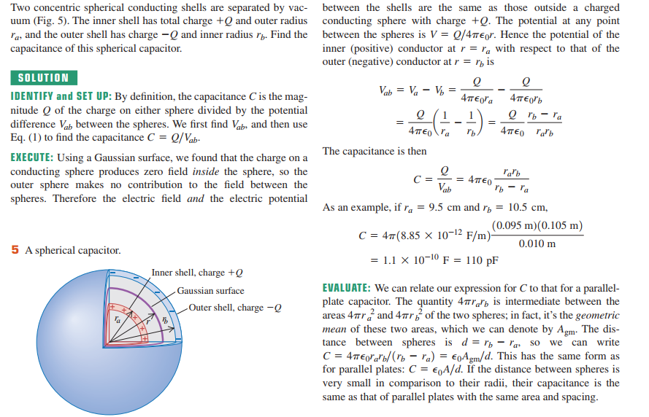

- 电场能量
电势能Electric Potential Energy
→两个点电荷
→三个点电荷
$U=\frac{1}{2}\frac{q^{2}}{C}=\frac{1}{2}CV_{AB}^{2}=\frac{1}{2}qV_{AB}$→电容器
→可以用高斯求E或者已知E的情况
所有电学问题，若是均匀在电介质中是换称

介电常数permittivity
相对介电常数Dielectric constant K

permeability
磁学知识
1.磁力
两种磁力：
洛论兹力：（运动电荷）
安培力（电流）

2. 磁感应强度
①→任意电流
运动电荷
②安培环路定理求磁感应强度
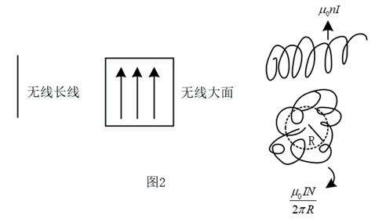
3.运动电荷在磁场中的运动学规律
只有磁场
运动电荷的速度
→和B平行→对磁力不贡献→匀速直线运动
→和B垂直→匀速圆周→
4. 通电闭合线圈
力偶矩
magnetic moment磁矩
闭合线圈磁场对通电闭合线圈
电势能：
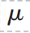permeability磁导率
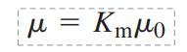
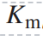relative permeability 相对磁导率

